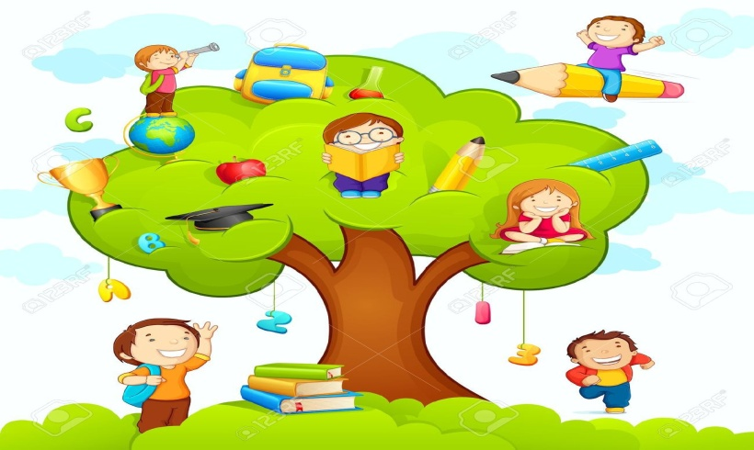

ОРГАНІЗАЦІЯ ОСВІТНЬОГО ПРОЦЕСУ В УМОВАХ АДАПТИВНОГО КАРАНТИНУ (жовта зона)
Режим роботи спеціалізованої школи № 211 складений відповідно до Регламенту відновлення освітнього процесу в закладах освіти міста Києва та режиму їх роботи після зняття карантинних обмежень (травень - 2020), Постанови МОЗ №50 від 22.08.2020 «Про затвердження протиепідемічних заходів у закладах освіти на період карантину у зв’язку з поширенням коронавірусної хвороби (COVID-19)» та відповідно до Державних санітарних правил і норм влаштування, утримання ЗЗСО та організації освітнього процесу (Розділ 9, п.10).
ПОЧАТКОВА ШКОЛА
З 01 вересня 2020 року освітній процес у спеціалізованій школі № 211 розпочнеться за «жовтим» рівнем епідемічної небезпеки та відбуватиметься в звичайному режимі.
Розташування: проспект Героїв Сталінграда, 13-Б, Оболонський район, місто Київ.
У початковій школі навчатиметься 368 учнів, 12 класів (на кожній паралелі по 3 класи).
Окрема двоповерхова будівля, кількість входів – 3, у деяких класах є індивідуальний вхід.
Шановні батьки!
Для успішного та безпечного навчання дітей потурбуйтеся про:
маски захисні – 2-3 шт. щоденно
пакет для маски
вологі гіпоалергенні серветки
воду питну.
Величезне прохання! Будьмо відповідальними!!! У разі температури( навіть 37,2), головного болю, нежитю, кашлю, будь-яких ознак ГРВІ, не відпускайте дитину до школи.
Обов’язково зверність до сімейного лікаря, попередьте класного керівника.
Початок занять для учнів початкової школи в часі не зміщений, розклад дзвінків НЕ ЗМІНЕНО.
Свято першого дзвоника для школярів 2-4-х класів розпочнеться з урочистого уроку (для кожного класу окремо в класних кімнатах).
Для учнів 1-х класів - особливе свято, кожен клас за індивідуальним розкладом:
1-А клас – 09:00 – 10:00.
1-Б клас – 10:00 – 11:00.
1-В клас – 11:00 – 12:00.
1. З 08:00-08:20 – ранкові зустрічі. Класні керівники зустрічають учнів біля входу:
Центральний – 1-А, 3-В, 2-В, 4-В.
Боковий Л (лівий) - 3-А, 3-Б, 4-А, 4-Б.
Боковий П (правий) – 1-Б, 1-В, 2-А, 2-Б.
Прохання до батьків - забезпечити вчасний прихід дитини до школи.
2. Батьки - доводять дітей до воріт, їх зустрічає класний керівник і заводить до класної кімнати.
3. Дотримуймось розмітки, фізичної дистанції.
4. Обов’язково щоденно класний керівник здійснює температурний скринінг, дані фіксує в температурному щоденнику учнів класу.
5. На першому уроці - щоденна п’ятихвилинка здоров’я.
6. Після кожного уроку, а в теплу пору року й на уроці, провітрювання класних кімнат, дезінфекція приміщення згідно з графіком.
7. Харчування учнів проходитиме з дотриманням санітарно-гігієнічних вимог згідно з графіком у класних кімнатах (за рішенням педагогічної ради та батьківської громади).

ДО ЗУСТРІЧІ! БУДЬМО ЗДОРОВІ!

